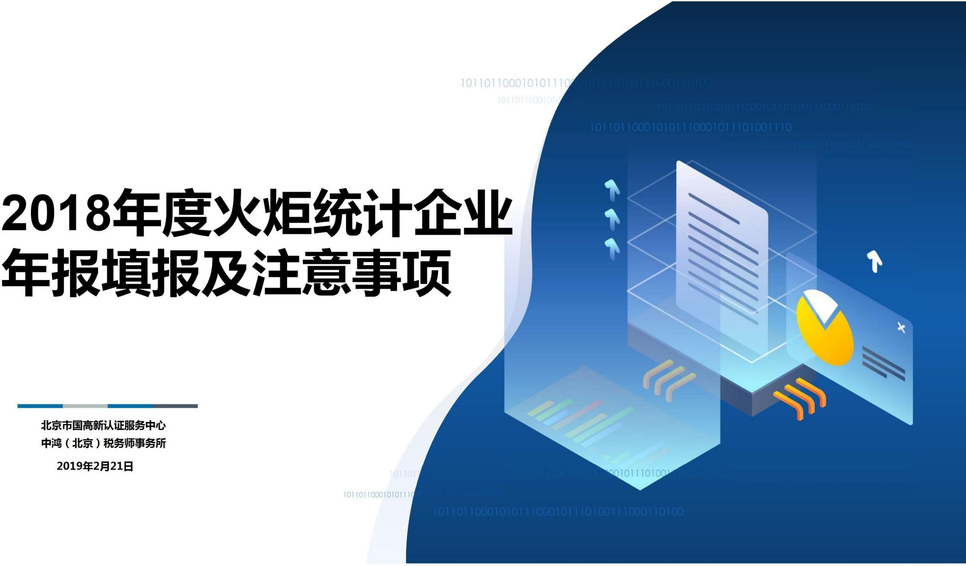

### 01 火炬计划统计调查工作介绍



1. **火炬统计调查工作部署及重点**

内容

1. **企业年报填报要求及注意事项**
2. **高企发展年报表填报要求及注意事项**



**火炬计划统计调查工作介绍**

**火炬统计调查制度是经国家统计局审批备案的科技部门专项统计调查项目之一，是支撑火炬计划发展和推进高新技术产业化进程的一项重要的基础性工作。**

#### （一）国家统计局《关于批准执行国家高新技术产业开发区企业统计报表制度等11项统计报表制度的函》（国统制〔2017〕4号）

* （二）科学技术部关于印发《火炬计划统计工作管理办法》的通知（国科发火字〔2003〕30号）
* （三）《科技部科技统计工作管理办法》（国科发计字〔2007〕620号）

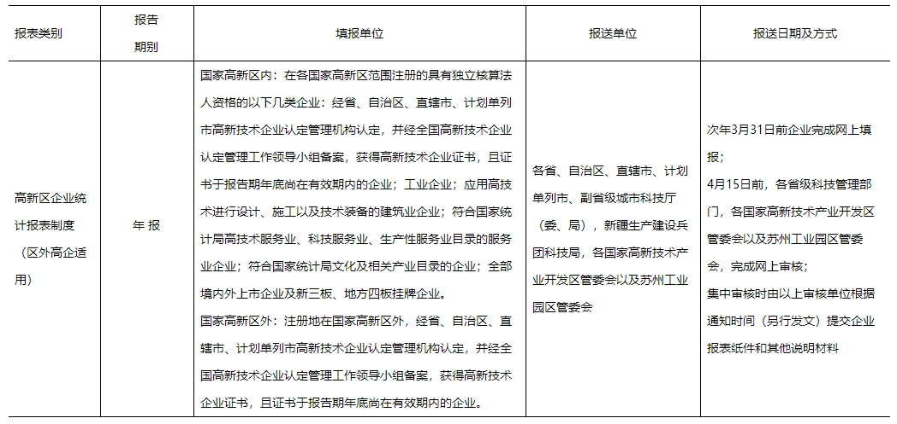

（一）国家高新技术产业开发区企业统计报表制度（国家高新区外高新技术企业适用）

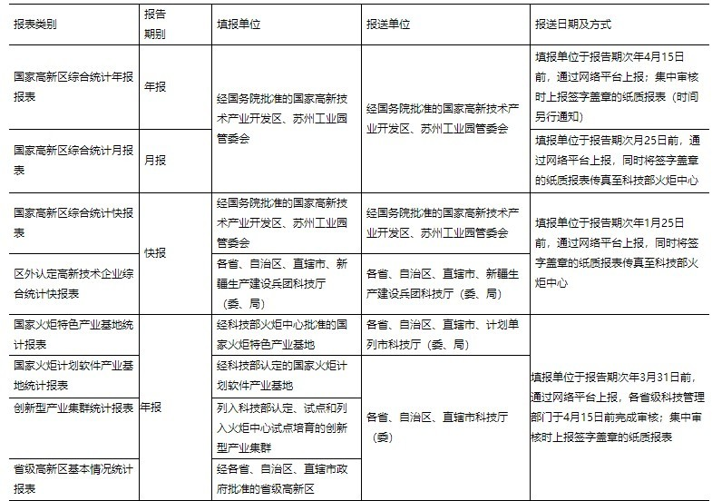

（二）国家高新技术产业开发区综合统计报表制度



（三）创新创业类服务机构统计报表制度

（四）创新创业类服务机构统计报表制度

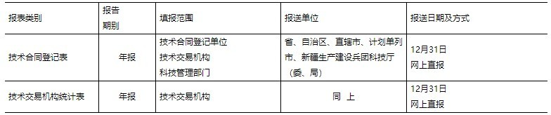

##### 统计平台登陆网址

* + 国家技术转移示范机构使用国家技术转移示范机构管理系统进行填报审核网址：[http://www.ntto.org.cn](http://www.ntto.org.cn/)
  + 其余报表填报和审核均在火炬统计调查信息系统网络平台上进行网址： https://tj.chinatorch.gov.cn/

根据科技部、财政部和国家税务总局关于修订印发

《高新技术企业认定管理办法》（国科发火〔2016〕32

号），企业获得高新技术企业资格后，在资格有效期内

每年5 月底前须通过“高新技术企业认定管理工作网”

报送上一年年度发展情况报表，累计两年未按规定时限

报送年度发展情况报表，由认定机构取消其高新技术企

业资格。

为给企业提供便利，在火炬统计调查信息系统网络平台上提供高新技术企业填报《年度高新技术企业发展情况报表》

（以下简称“高企年度报表”）的功能。高新技术企业登陆火炬统计调查信息系统网络平台后可以看到《国家高新区企业和高新技术企业统计年报表》（以下简称“企业统计表”）和高企发展情况报表两个报表。企业统计报表中与高企发展情况报表相同含义的指标采用同一个指标字段数据，不同含义的指标需要企业根据高企年度报表中的指标定义补充填报。企业通过火炬统计调查信息系统网络平台上报的高企年度报表信息可以与高新技术企业认定管理工作网中的高企年报共享。



**火炬统计调查工作部署及重点**

* **调查范围**

2016-2018年认定的区外高新技术企业

##### 纸质材料包括：

1. 区外总收入在2亿元以上的高新技术企业报表；
2. 从网络系统打印的所辖范围上市企业清单及审核确认说明;

国家大学科技园、省级以上科技企业孵化器、（3）从网络系统打印所辖范围企业当年汇总数据与上年比较清单；

省级以上众创空间、国家火炬特色产业基地、（4）对于出现同比数据变化较大情况（如由于区划调整导致大批企业

国家火炬软件产业基地、创新型产业集群

（试点）、省级高新技术产业开发区、生产力促进中心。

##### 报送单位

各市科技局将辖区内的统计纸质报表（从网报系统打印并加盖填报单位公章）汇总收齐后，一式一份，报送省科技厅。

##### 报送日期

* 2019年3月16日前

调整、有新入统或调出统计的大企业、大企业效益急剧变化等原因造成的同比发生较大变化），请提供书面变化原因情况说明

1. 系统中导出的所辖范围内已撤销企业清单（清单信息包含企业名称、所属地域、撤销原因）
2. 系统中导出的所辖范围内未撤销企业错警因说明清单（清单信息包括企业名称、所属地域、错警内容及错警因说明）。
3. 国家大学科技园综合情况表、在孵企业表；
4. 国家火炬特色产业基地情况表；
5. 创新型产业集群情况统计报表；
6. 国家火炬软件产业基地统计报表；
7. 各省级高新区上报的基本情况调查表；
8. 未报原因说明。

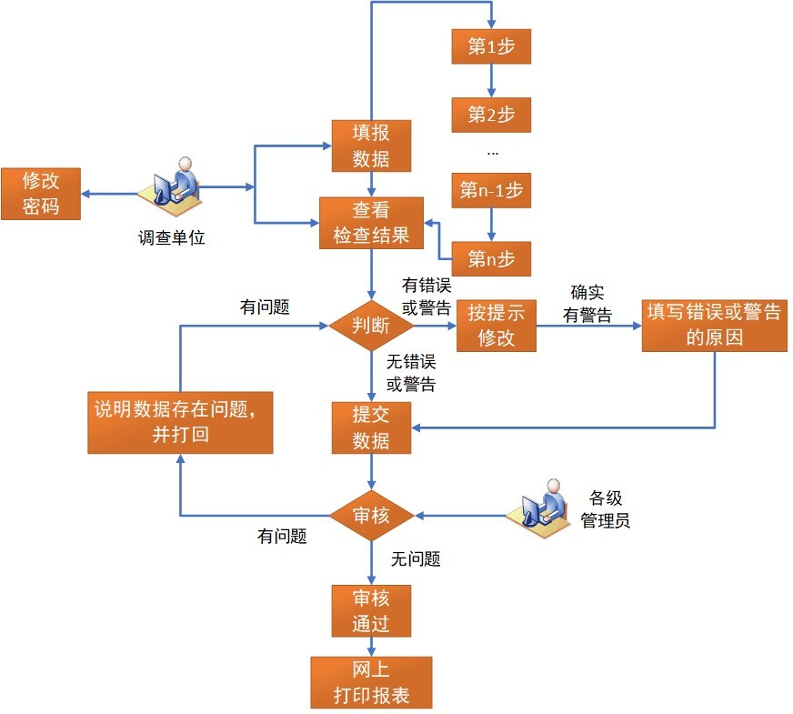

注意：提交后只有上级部门打回后方可修改 14

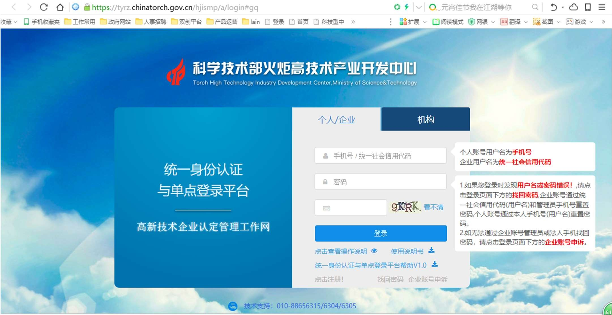

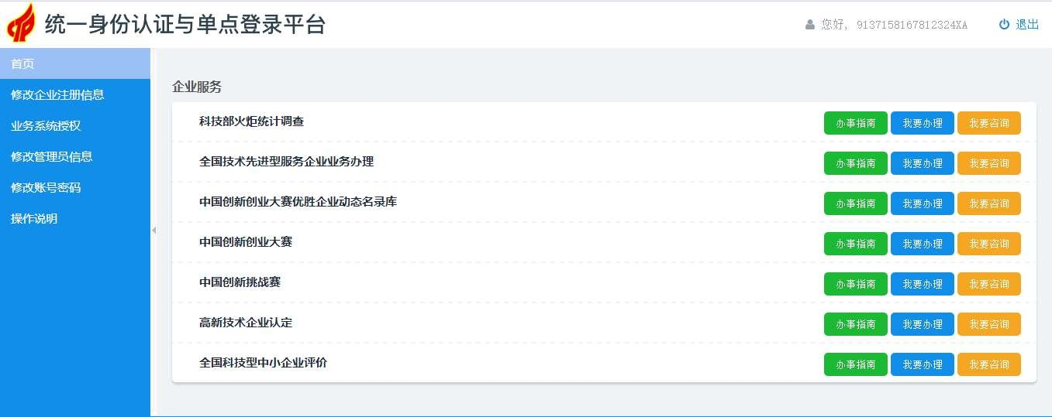

# 企业年报填报要求及注意事项

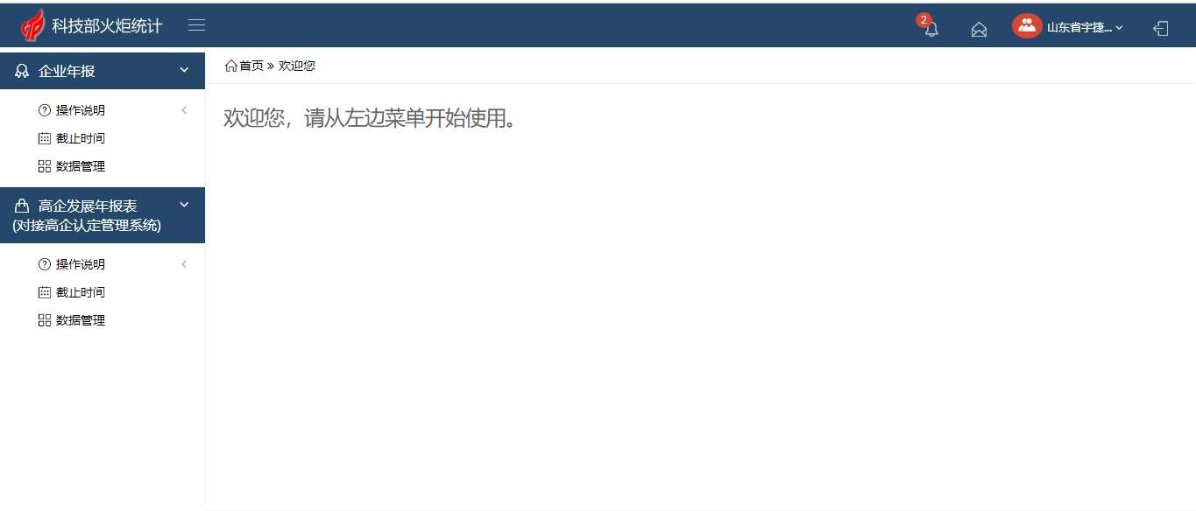

## 企业统计报表中与高企发展情况报表相同含义的指标采用同一个指标字段数据

企业统计报表中与高企发展情况报表相同含义的指标采用同一个指标字段数据

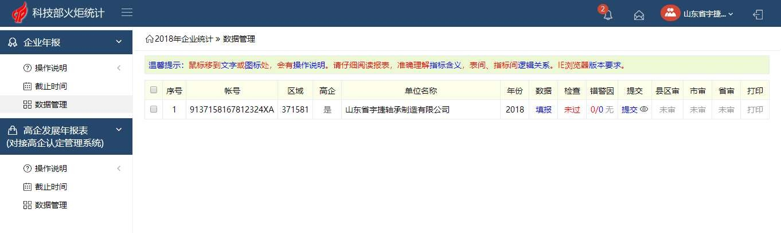

#### 第七条

国家机关、企业事业单位和其他组织以及个体工商户和个人等统计调查对象，必须依照本法和国家有关规定，真实、准确、完整、及时地提供统计调查所需的资料，不得提供不真实或者不完整的统计资料，不得迟报、拒报统计资料。

* + 第九条

统计机构和统计人员对在统计工作中知悉的国家秘密、商业秘密和个人信息，应当予以保密。

21

1、是

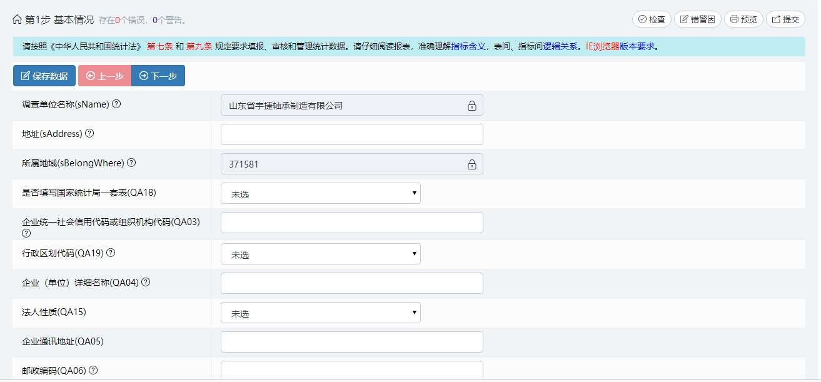

2、否（规模以下）

22

**企业年报---**第一步（基本情况）

高新区内企业均填是

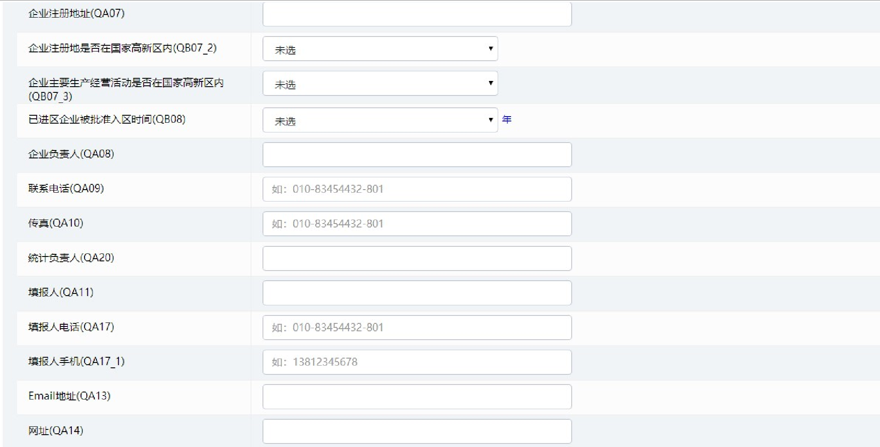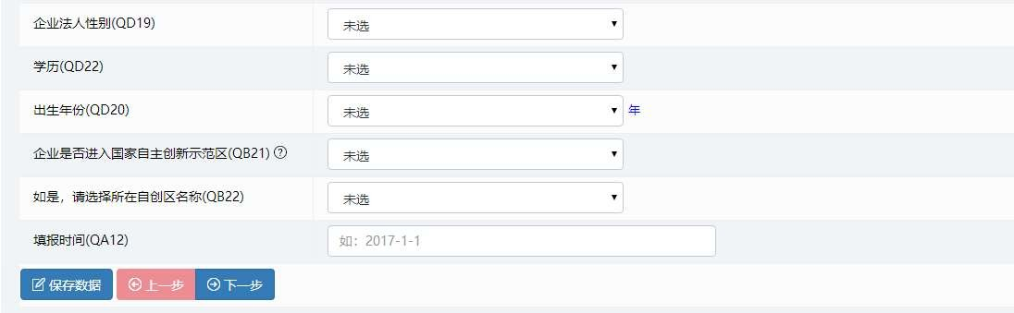

山东半岛国家自主创新示范区

济南、青岛、淄博、潍坊、烟台、威海六个国家高新技术产业开发区

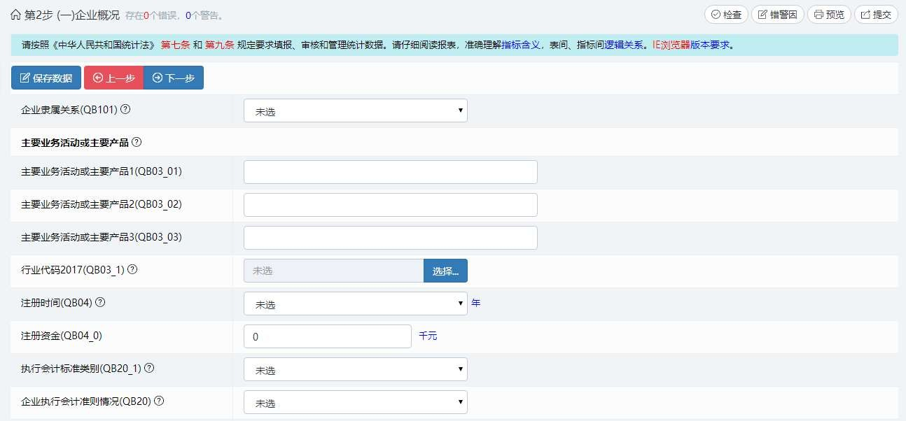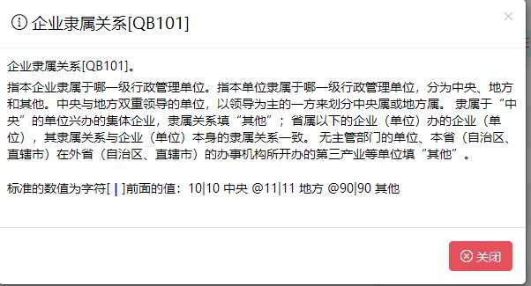

查看指标解释

核心产品参考PS

注意：单位为千元

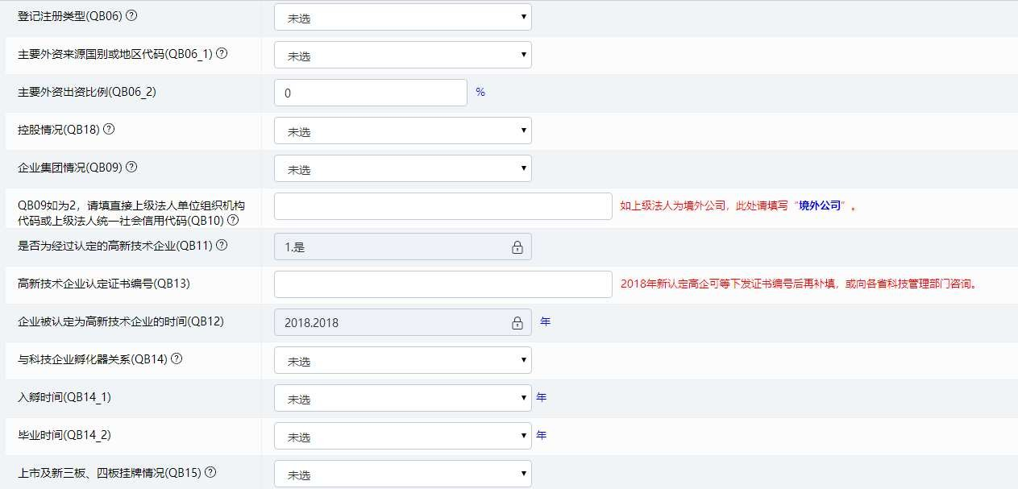

2018年新认定高企系统中已经可查

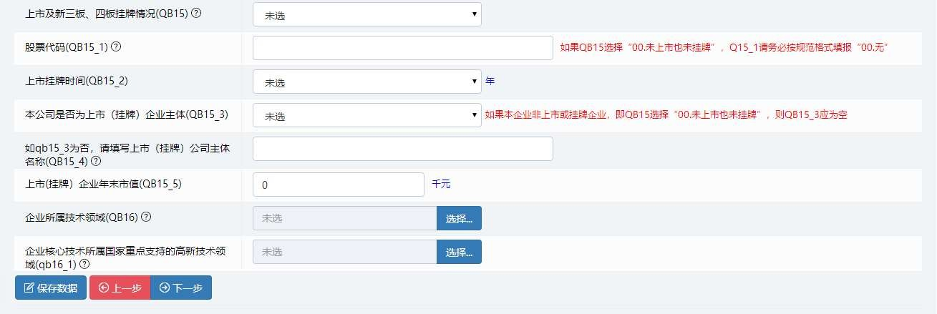

与高新技术企业认定中申报完全一致

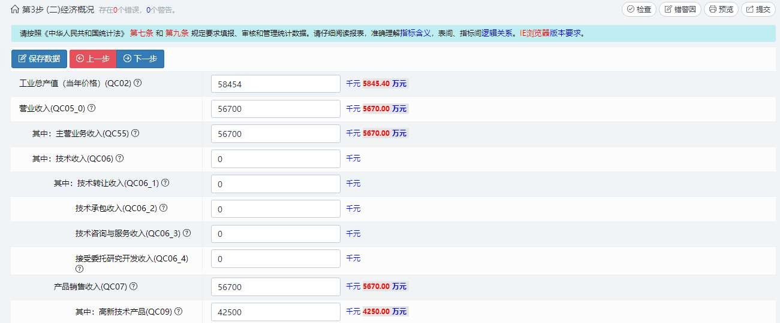

可根据发票情况

近一年高新技术产品（服务）收入占企业同期总收入的比例不低于60%

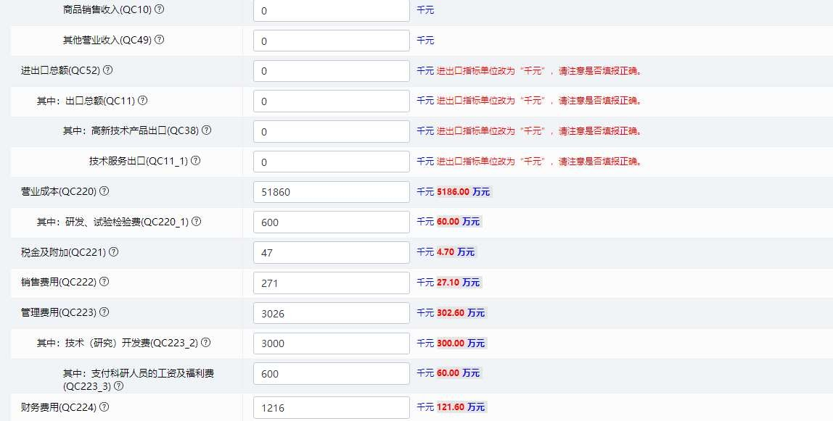

注意：换算成人民币

注意：与第6步中的项目经费支出总额一致注意：与第6步中的参加项目人员数的逻辑

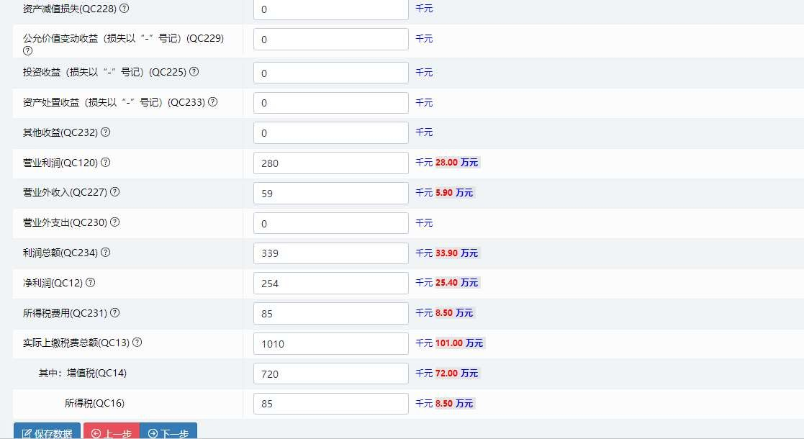

利税总额是指企业产品销售税金及附加、应 交增值税、管理费用中税金和利润总额之和。净利润指企业实现的利润在上交国家所得税 后的剩余部分。按会计“损益表”中“净利 润”项的本年累计数填列。

一般情况是利税总额≧净利润（免税企业=） 实际上缴税费总额指企业在报告期内实际上缴的各项税金、特种基金和附加费等。按当年实际发生额填报。

指报告期内高新技术企业按照国家有关政策依法享受的企 业所得税减免额，按填报期当年税务部门实际减免的税额 填报。如本年实际发生的减免额为零，即填0。对填报期上年应获得减免但未予实施，而实际在填报期年度获得减免 的，须计入填报期填报。

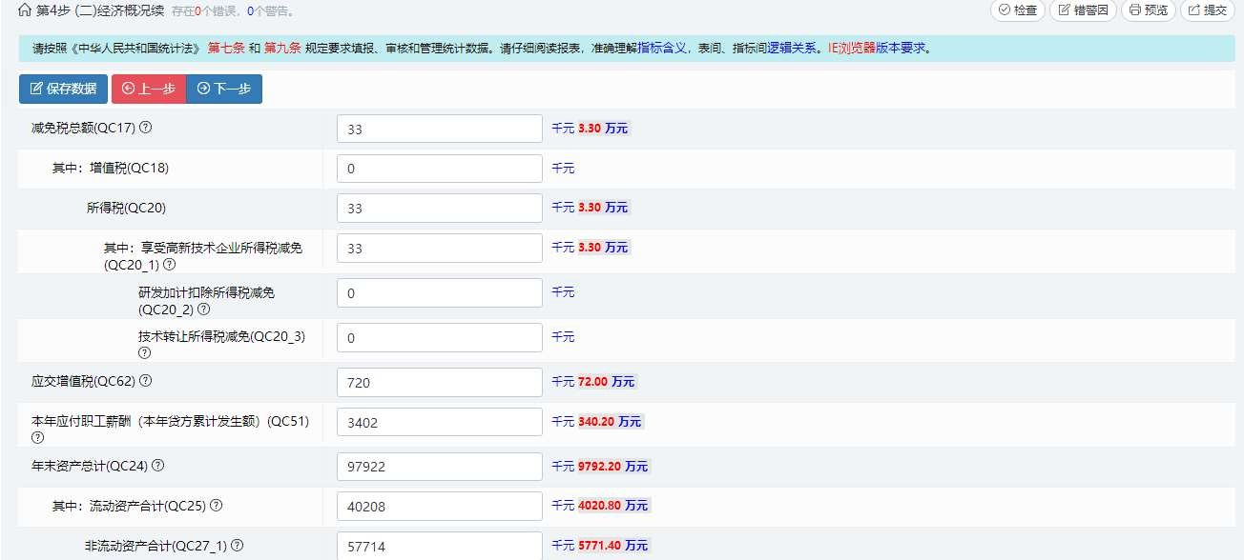

1、填上一年度实际

2、填本年汇算

注意：为0需要解释原因。

30

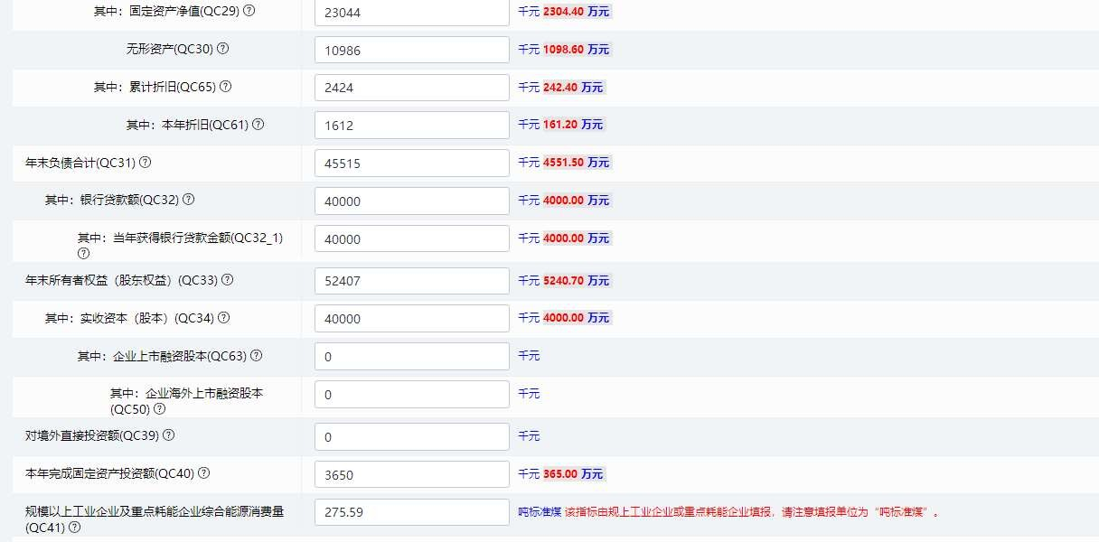

规模上企业需填报该项指标

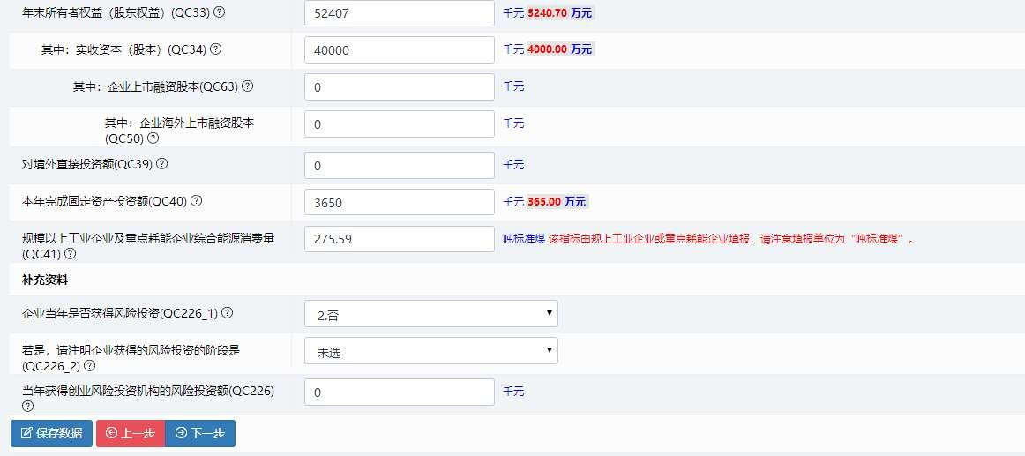

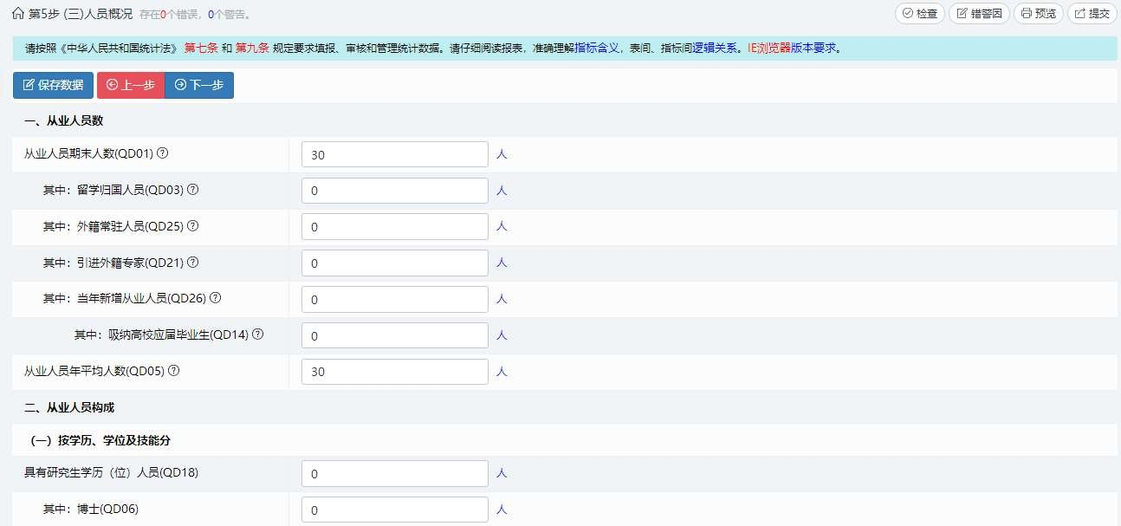

人员全年须在企业累计工作183天以上

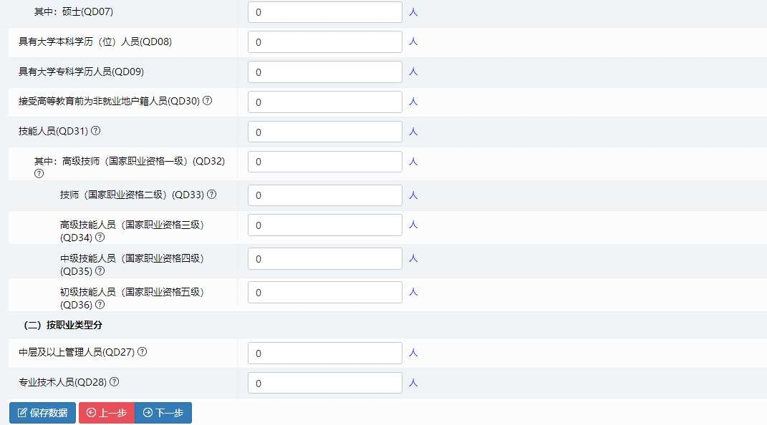

根据实际情况，最好不要为0

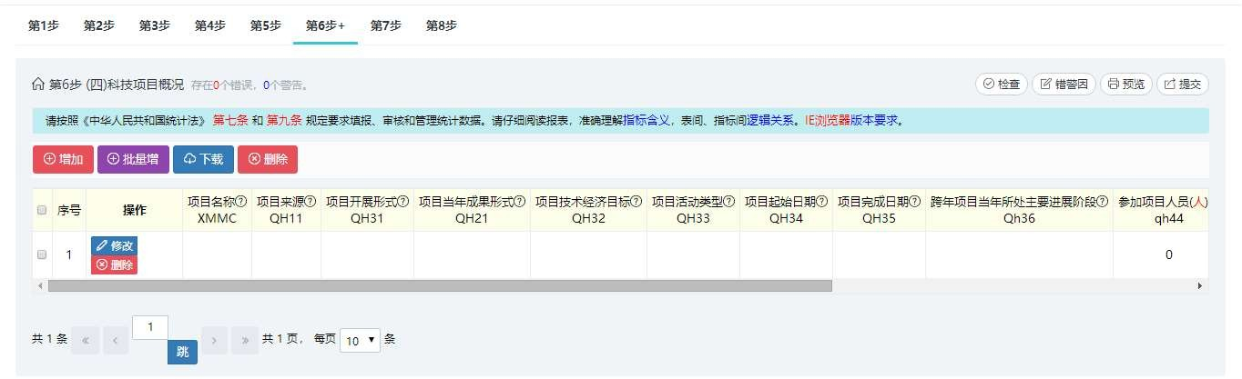

#### 建议：每年转化项目5项以上

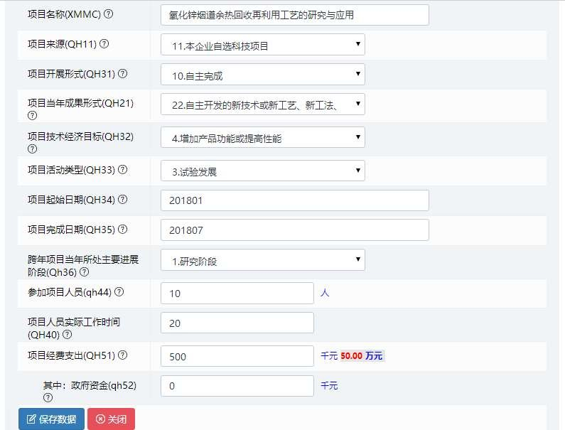

参考高企中项目名称的确定

与期末从业人员数的逻辑关系以实际使用为原则

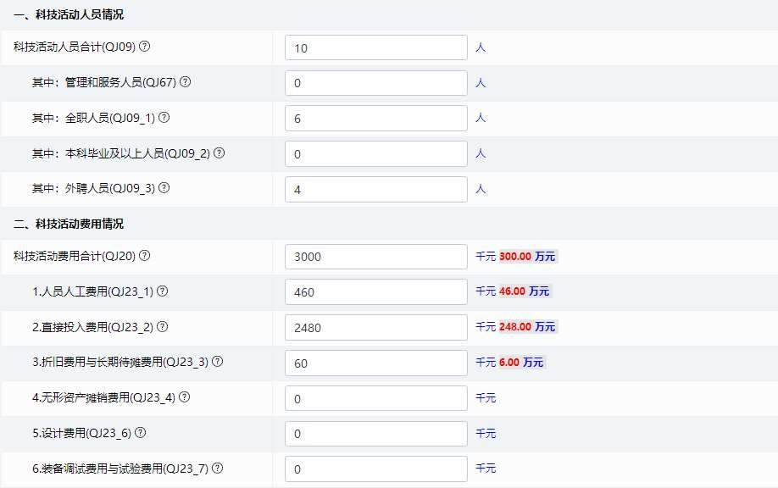

辅助人员

全年须在企业累计工作满183天以上

与第3步中经济概况表中研发费用一致

直接投入占当年研发费用总数的70%以内

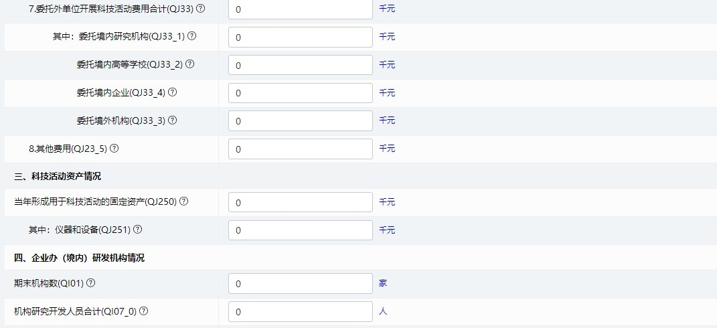

其他费用不要超过研究开发费用总额的10%。

不是指公司某部门而是个独立机构

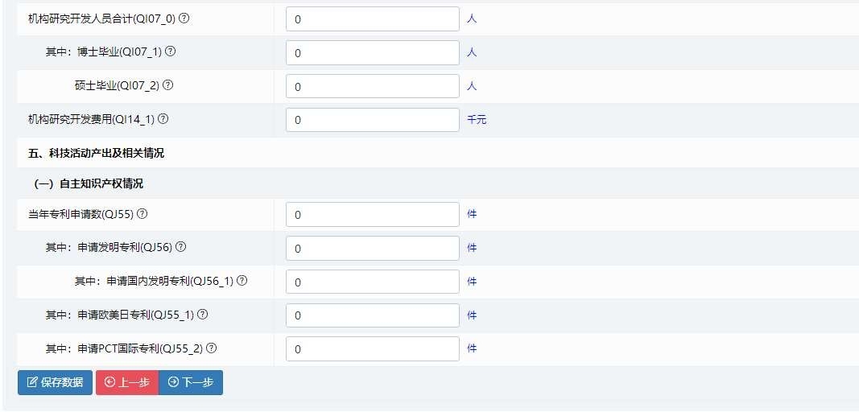

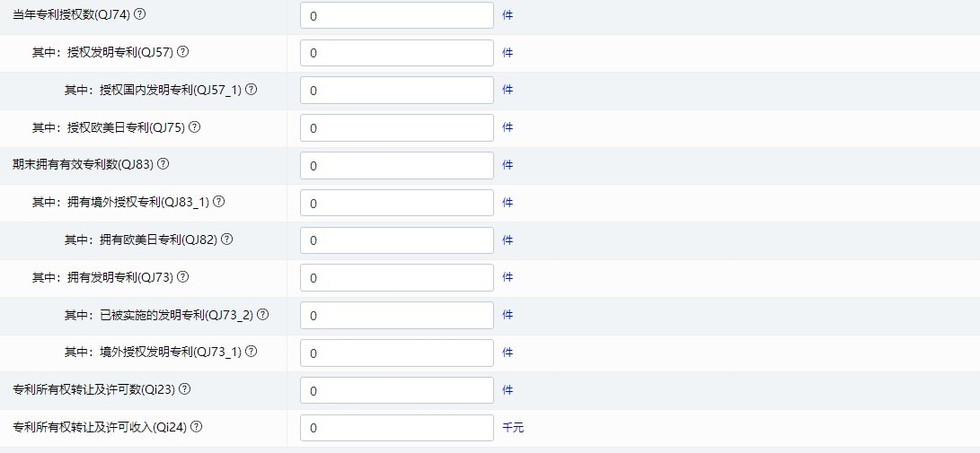

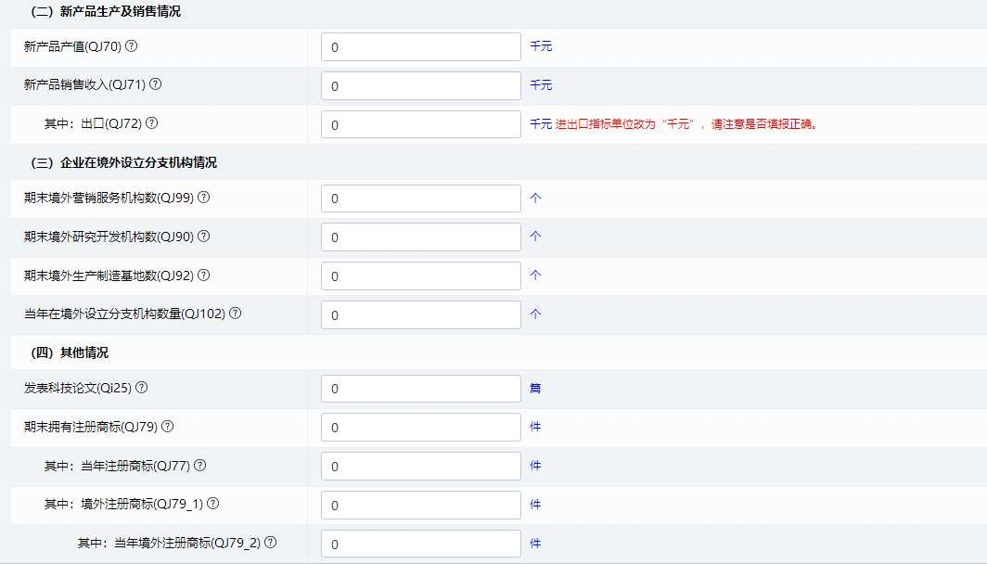

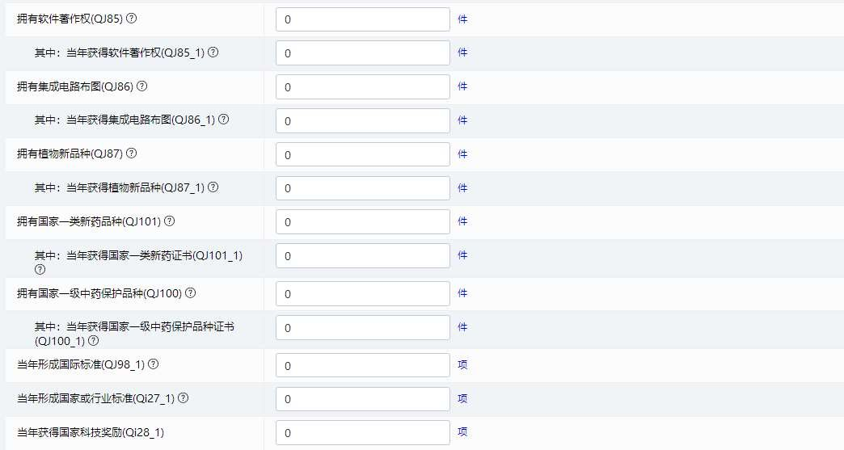

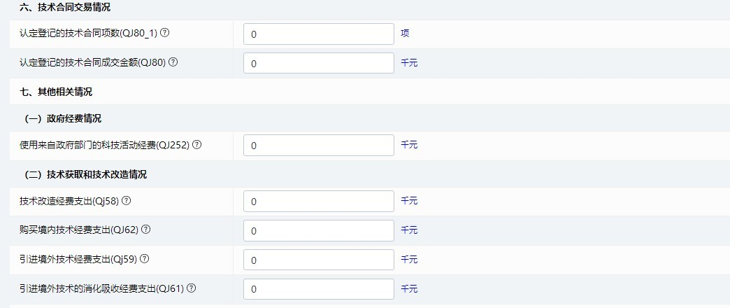

根据认定报备的情况

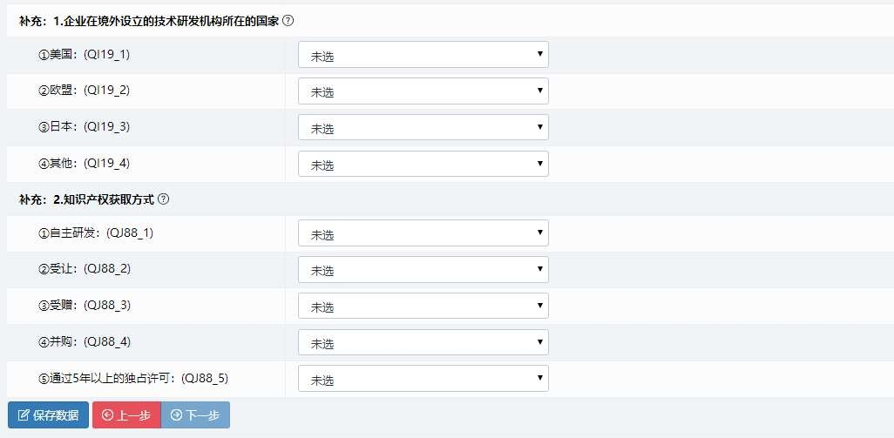

45

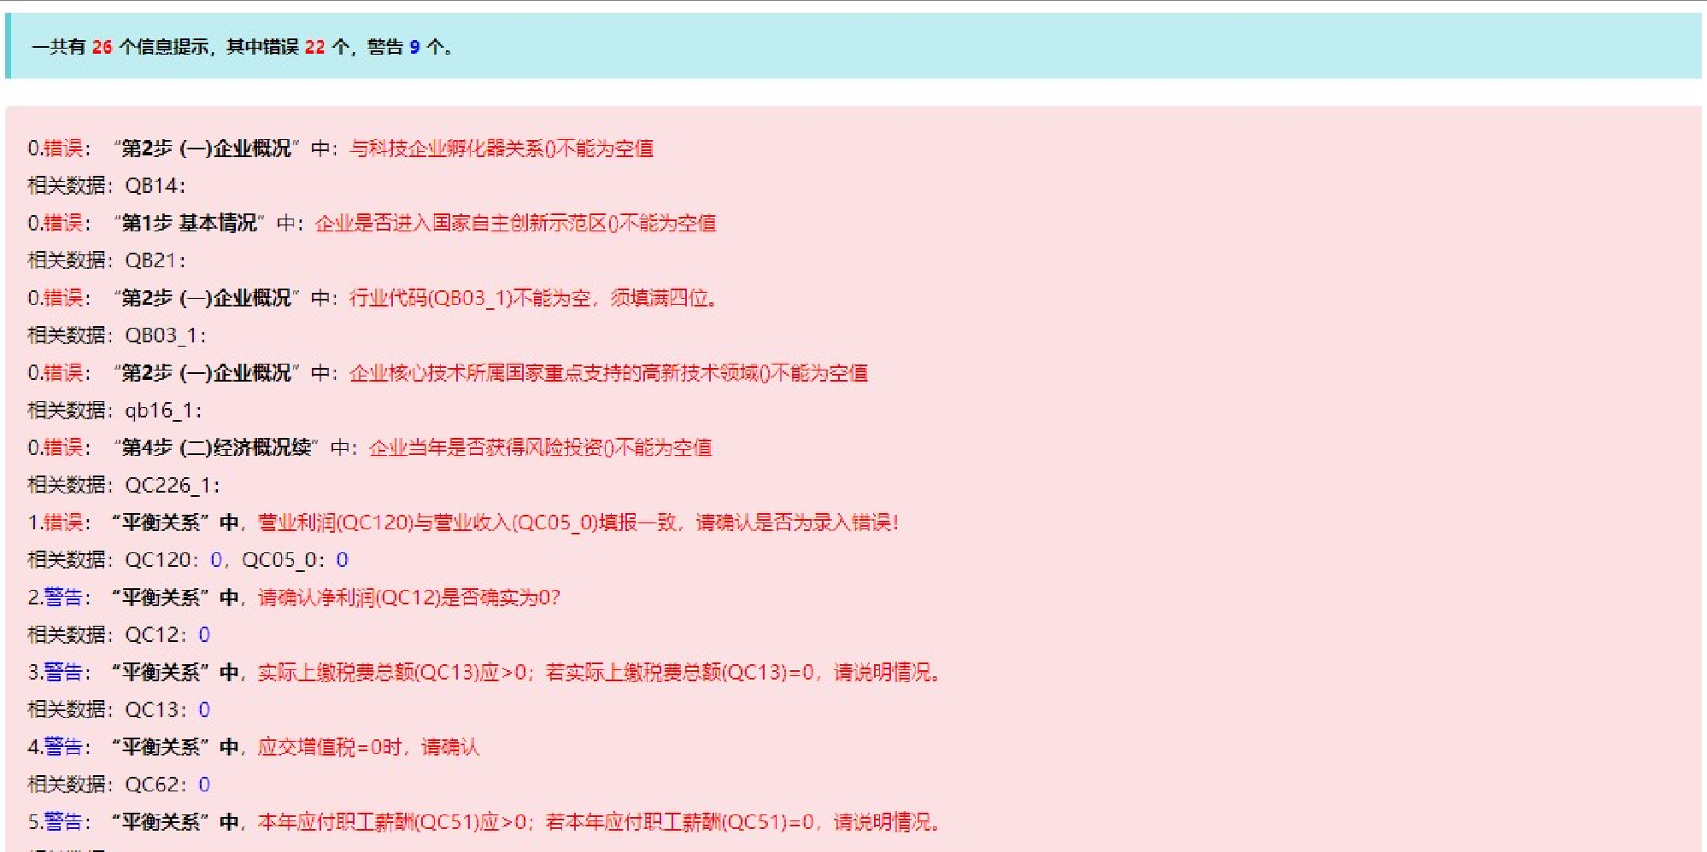**企业年报**---检查功能

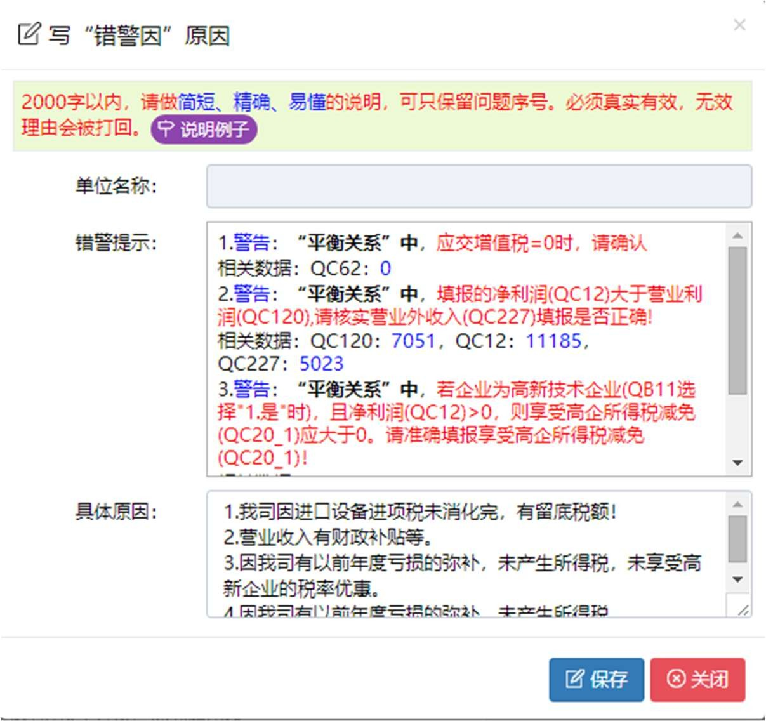

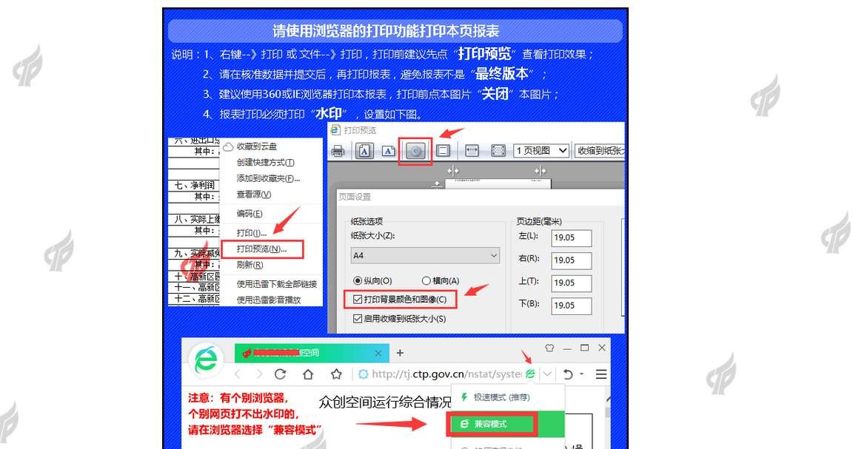

**其他注意事项**

**只能在填报时间段内上报和修改数据；**



###### 错误信息必须修改;警告信息需要给出合理、详细的说明；

**数据提交后，必须由上级管理员退回， 才能修改**；

**网页打印数据，必须通过后按提示将火炬水印打印出来**

**注意指标的逻辑关系、经济指标单位**

**（千元）**

**各级管理员及时催报辖区内报表，并按要求收全所要纸件。**

[www.islide.cc](http://www.islide.cc/)



**高企发展年报表填报要求及注意事项**

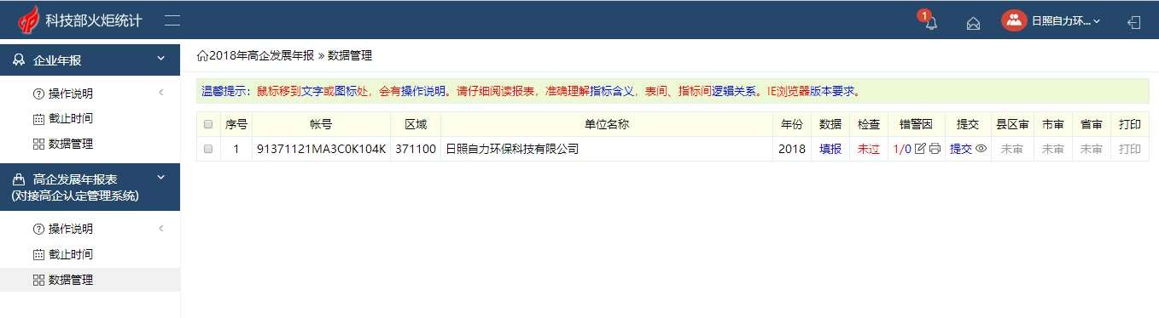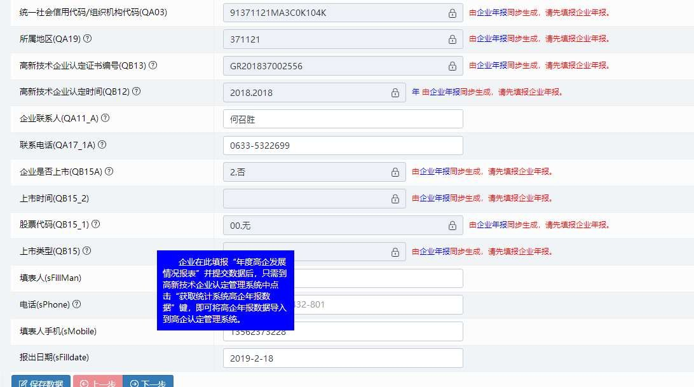

只需要填写无法同步生成项

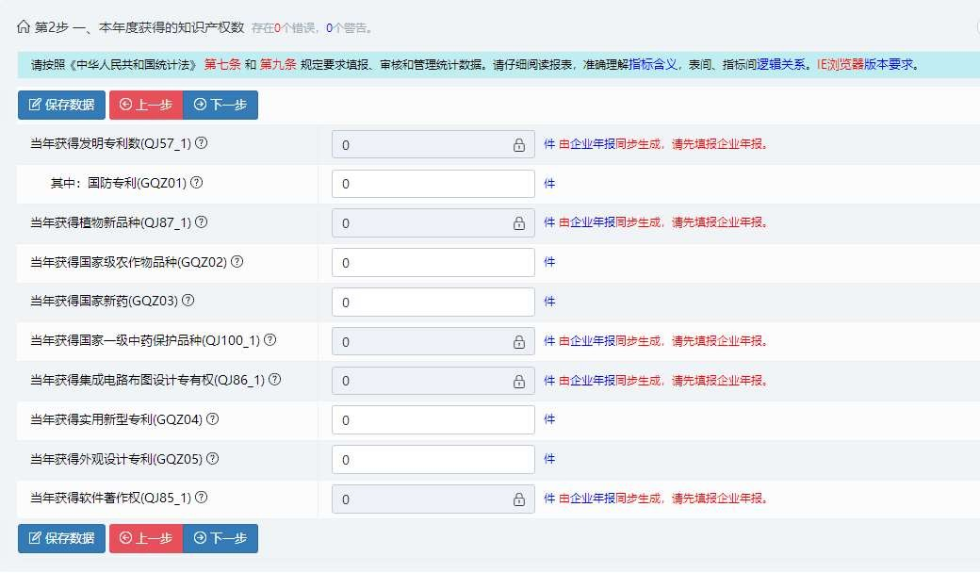

只需要填写无法同步生成项

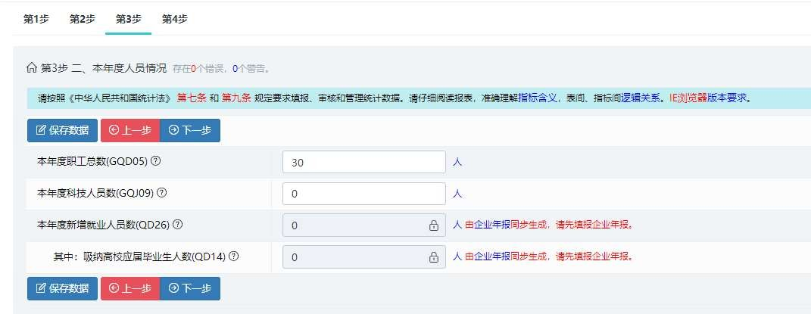

只需要填写无法同步生成项

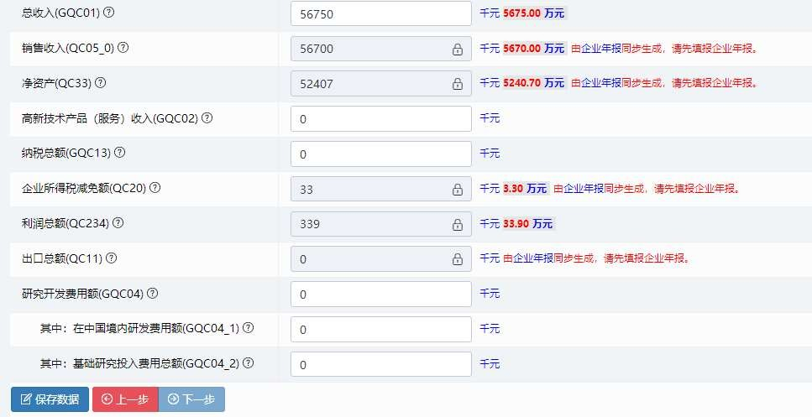只需要填写无法同步生成项

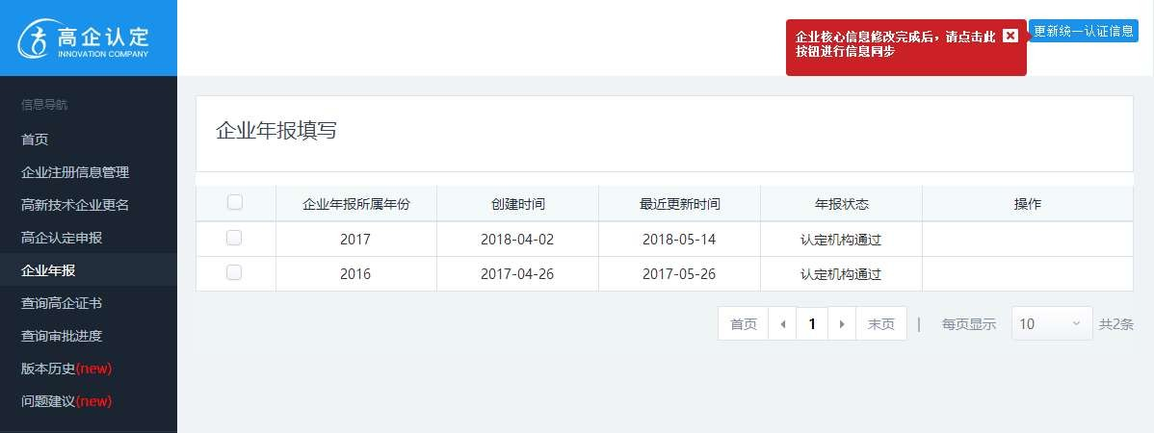注意：企业在此填报“年度高企发展情况报表”并提交数据后，只需到高新技术企业认定管理系统中点击“获取统计系统高企年报数据”键， 即可将高企年报数据导入到高企认定管理系统。

